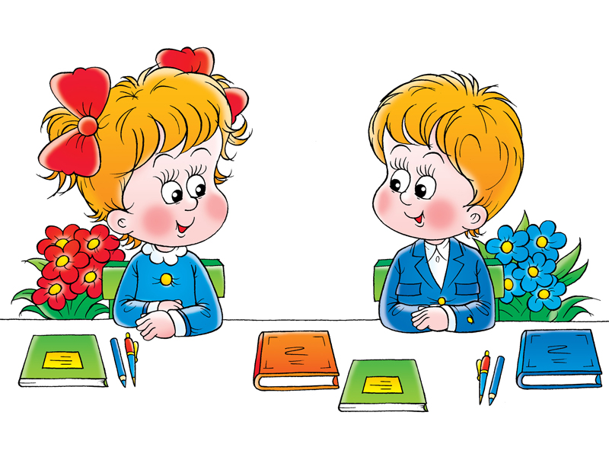

«Речевая готовность ребёнка к школе»

Готовность или неготовность к обучению в школе во многом определяется уровнем речевого развития. Ведь именно при помощи речи ребенку предстоит усвоить всю систему знаний. Речь человека делится на устную и письменную. Если устной речью шести - семилетний ребёнок овладел до школы, то письменной - ему еще только предстоит овладеть. Чем лучше у него будет развита устная речь до поступления в школу, тем быстрее ученик овладеет чтением и письмом.
Какие компоненты речевой системы должны быть развиты к моменту поступления ребёнка в первый класс. На что родителям необходимо обратить внимание:
• Правильное произношение всех звуков.
• Умение различать звуки речи на слух.
• Владение навыками звукового анализа и синтеза.
• Достаточно развитый словарный запас.
• Сформирован грамматический строй речи.
• Развита связная речь.
• Речевую коммуникацию
• Мелкую моторику рук и психические процессы (память, внимание, мышление, восприятие)
Сформированность звуковой стороны речи
Ребенок должен владеть правильным, четким произношением звуков всех фонетических групп. Недопустимо наличие в его речи полных звуковых замен (СОЛНЫСКО вместо СОЛНЫШКО, ПАЛТА вместо ПАРТА). Такого рода дефекты в произношении звуков обычно отражаются на письме.
Полная сформированность фонематических процессов, умение слышать и различать фонемы (звуки) родного языка. Ребенок различает гласные и согласные звуки, звонкие и глухие согласные, твёрдые и мягкие согласные. Ребенок должен на слух определять тонкие различия в звучании звуков. (слова – паронимы). Хорошо развитый речевой слух ребёнка является необходимым условием при обучении грамоте. В противном случае он будет писать так, как слышит.
Игры и упражнения:
- «Подними карточку с буквой…» (сом, усы, зуб, нос, коза…)
- «Эхо» (са-са-за, сы-зы-сы, за-са-за)
- «Раздели картинки на 2 группы»
Готовность к звукобуквенному анализу и синтезу звукового состава речи

Звуковой анализ и синтез слов:
• умение выделять звук из звукового ряда, из слова; (звук [а] из слов Аня, Оля, иглы, аист, улей и т. д.);
• слышать и выделять первый и последний звук в слове (рак, нос, сок…);
• определять позицию звука в слове (начало, середина, конец);
• определять количество и последовательность звуков в слове, место звука в слове по отношению к другим;
• называть слова с заданным звуком;
• уметь составлять слоги и слова из звуков;
• дети должны знать и правильно употреблять термины «звук», «слог», «слово», «предложение».
Без специального обучения ребёнок этими навыками овладеть не может. Обучение звуковому анализу и синтезу проходит на логопедических занятиях и занятиях по обучению грамоте. Формирование фонематического анализа проходит в 3 этапа: на первом этапе с опорой на вспомогательные средства (картинки, схемы, фишки), на втором – в речевом плане (дети называют слово, определяют количество и последовательность звуков без опоры), на третьем – в умственном плане (дети определяют место звуков, их количество, последовательность, не называя слова).
Слоговая структура слова. Ребенку 6 -7 лет доступны слова сложной слоговой структуры (аквариум, библиотекарь, баскетболист, экскаватор). Он произносит их в быстром темпе, не переставляет слоги, не упрощает слово, не добавляет звуки и слоги.
Словарный запас. К 6 - 7 годам словарь ребёнка увеличивается до 3000-3500 слов. В своей речи он должен активно использовать все части речи (существительные, прилагательные, глаголы, наречия, числительные), понимать переносное значение слов, подбирать обобщающие понятия для группы предметов, антонимы и синонимы, знать многозначные слова.
Грамматический строй речи
Ребенок должен уметь пользоваться разными способами словообразования и словоизменения. Правильно употреблять слова с уменьшительно-ласкательными суффиксами. Игра «Назови ласково» (у лисы – хвост, а у лисёнка – хвостик и т.д.);
- образовывать прилагательные от существительных: «Стол сделан из дерева. Значит он какой? Деревянный»;
- изменять существительные по числам (игра «Один – много»), по падежам (по вопросам: «Чем рубят дрова?», «В лесу много чего?»);
- глаголы по лицам, временам; прилагательные по числам, падежам, родам; понимать и употреблять предлоги, согласовывать числительные и прилагательные с существительными.
Связная речь.
К 7 годам ребёнок должен уметь:
• пересказывать небольшие по объёму рассказы и сказки;
• составлять рассказ по картинке;
• составлять рассказ по серии картин;
• отвечать на вопросы по тексту.
При пересказе (рассказе) обращается внимание:
- на понимание ребёнком текста (он должен правильно формулировать основную мысль);
- на структурирование текста (он должен уметь последовательно и точно строить пересказ);
- на лексику (полнота и точность использования слов);
- на грамматику (он должен правильно строить предложения, уметь использовать сложные предложения).

Что такое речевая коммуникация?
- ребёнок должен быть достаточно активен в общении;
- уметь слушать и понимать речь;
- строить общение с учетом ситуации;
- легко входить в контакт с детьми и взрослыми;
- ясно и последовательно выражать свои мысли;
- пользоваться формами речевого этикета.

Мелкая моторика рук
Хорошо развитая мелкая моторика способствует развитию речи (пальчиковая гимнастика, игры с прищепками, использование шариков су - джок и аппликатора Кузнецова, обведение и штриховка предметов, шнуровка, нанизывание бусинок, аппликации, лепка, плетение, вырезание ножницами и т.д.).
У детей довольно часто наблюдается нерезко выраженное отставание в речевом развитии, которое в дошкольном возрасте обычно не привлекает к себе особого внимания, но в дальнейшем значительно затрудняет овладение письмом и чтением, приводит к появлению специфических ошибок и ведет к серьезным проблемам в усвоении программ общеобразовательной школы.

Как же этого избежать?
Во-первых, конечно, регулярно водить ребенка в детский сад, даже, если Вы считаете, что у вашего малыша нет никаких отклонений в развитии речи. Развитие речи ребенка, посещающего детский сад, происходит непроизвольно во время игровой деятельности, в любых режимных моментах, а так же на занятиях. Для этого в подготовительной к школе группе проводятся такие виды организованной деятельности, как развитие речи, чтение художественной литературы, а так же занятия по обучению грамоте.
Второе — что вы можете сделать для своего малыша и его речевого развития — это заниматься с ним дома. Особенно если малыш имеет нарушения речи и посещает логопедические занятия. Поэтому не ленитесь выполнять все рекомендации логопеда, которые он дает вам в тетрадях для домашних заданий и в логопедических уголках. Находите для ребенка время в течении 10-15 минут ежедневно, чтобы закрепить правильное произношение только что поставленного звука, или сыграть в игру по развитию фонематического слуха и т.п.
Правильная речь — это заслуга не только воспитателя и логопеда, а, прежде всего, Вас — родителей, тех, кому подражают Ваши дети, для кого Вы — пример, пример не только в данный момент, а на всю жизнь. Вашему ребенку всего 6 лет, но как много они дают для будущей жизни. Помните это, и не теряйте драгоценного времени. Ребёнок дошкольного возраста обладает огромными возможностями развития и способностями познавать. Помогите ему реализовывать свои возможности. Проявляйте истинный интерес ко всему, что связано с обучением, будьте терпеливы, доброжелательны. Хвалите, подбадривайте ребёнка и вместе с ним радуйтесь его успехам.

